Note d'information : Approche centralisée vs décentralisée pour l'accès à l'oxygène

Publié le 23 août 2023
Ce document a été produit et traduit par Build Health International pour le projet BOXER.
Pour les pays nécessitant un accès supplémentaire à l’oxygène médical, ceux-ci peuvent choisir entre deux modèles principaux lors du déploiement d’usines PSA :
- Le modèle décentralisé est une approche dans laquelle l'oxygène est fourni via de nombreuses petites usines PSA réparties sur les différents sites d'utilisation, c'est-à-dire, dans les hôpitaux ou les établissements avec des patients nécessitant de l'oxygène.
- Le modèle centralisé, ou « modèle en étoile », est une approche dans laquelle une seule grande usine produit et remplit d’oxygène des bouteilles à haute pression pour la distribution. Souvent, un système secondaire distribue cet oxygène à des endroits spécifiques où les hôpitaux peuvent récupérer les bouteilles.

Il n’est pas nécessaire de sélectionner un seul modèle pour l’ensemble d’un pays ou d’un ministère de la Santé, différentes régions peuvent avoir des besoins différents. Il pourrait y avoir de nombreuses usines de production centralisées, chacune desservant son propre groupe d'hôpitaux dans tout un pays, ou une région peut être mieux adaptée à une approche centralisée tandis qu'une autre nécessite une approche décentralisée.

Le choix du modèle le mieux adapté à votre pays dépend du rapport coût-efficacité et de la durabilité dans le contexte et les conditions locales. Il n’existe pas d’approche universellement correcte et les avantages et les inconvénients de chacune des approches devront être pesés pour chaque situation.
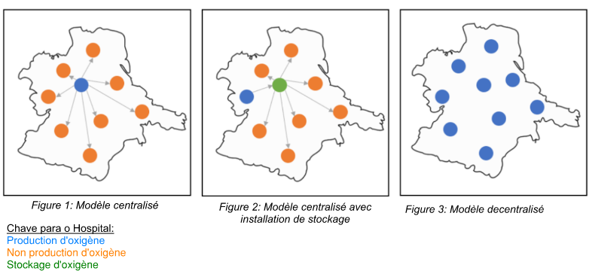

 | Approche décentralisée | Approche centrisée
.  .  .  .  A  V  A  N  T  A  G  E  S  .  .  .  . | Plus résilient et redondant, car une seule panne (d’une usine PSA ou d’un réseau électrique) ne mettra pas tout le système hors service et ne réduira pas considérablement la capacité de production totale.  Élimination des coûts et des défis de transport puisque les bouteilles sont remplies à ou plus près de leur destination.  Les usines PSA décentralisées peuvent être connectées directement à un réseau de canalisations, éliminant le besoin de remplir les bouteilles comme mode primaire de distribution, réduisant ainsi les coûts et la gestion des bouteilles.  Le coût unitaire est moins cher pour les pièces de rechange, car elles sont plus faciles à acquérir et entreposer en vrac.  Des travailleurs plus qualifiés sont formés pour entretenir un plus grand nombre d'usines. | L’équipement coûte moins cher à exploiter et à entretenir sans les frais de transport.  Nécessite globalement moins de puissance.  Fonctionne plus efficacement, car une installation de remplissage de bouteilles peut stocker la production maximale.  Beaucoup moins d’entretien nécessaire, car il y a peu de machines. Moins de personnel formé est nécessaire, ce qui diminue les coûts.
.  .  D  É  S  A  V  A  N  T  A  G  E  S  .  . | Économies d’échelle limitées, car elles nécessitent la mise en place de nombreux systèmes localisés pour faire fonctionner et entretenir une grande quantité d’équipements.  Moins économe en énergie au total (kW/m³) pour que l'O2 parvienne aux patients, ce qui entraîne une augmentation des coûts énergétiques à l'échelle du système.  Coûts de maintenance plus élevés à l'échelle du système, car chaque site nécessite des pièces de rechange et des plans de maintenance détaillés.  Coûts et temps de RH plus élevés nécessaires pour identifier, former et embaucher suffisamment de personnel qualifié. | Coûts et défis de transport importants. Il est souvent difficile, voire impossible, de distribuer les bouteilles en raison de la géographie et des conditions météorologiques.  Investissement initial important dans les équipements opérationnels tels que les camions, les garages, les bouteilles, les zones de stockage, les chariots, etc.  Un système de gestion des stocks détaillé doit être mis en place afin de suivre et distribuer les bouteilles sur le réseau.  Des pannes majeures ou des problèmes de service affectent l’ensemble du système. La fiabilité et la maintenance de l'alimentation électrique sont beaucoup plus critiques, car le système est moins résilient et peut présenter un point de défaillance unique.

Études de cas
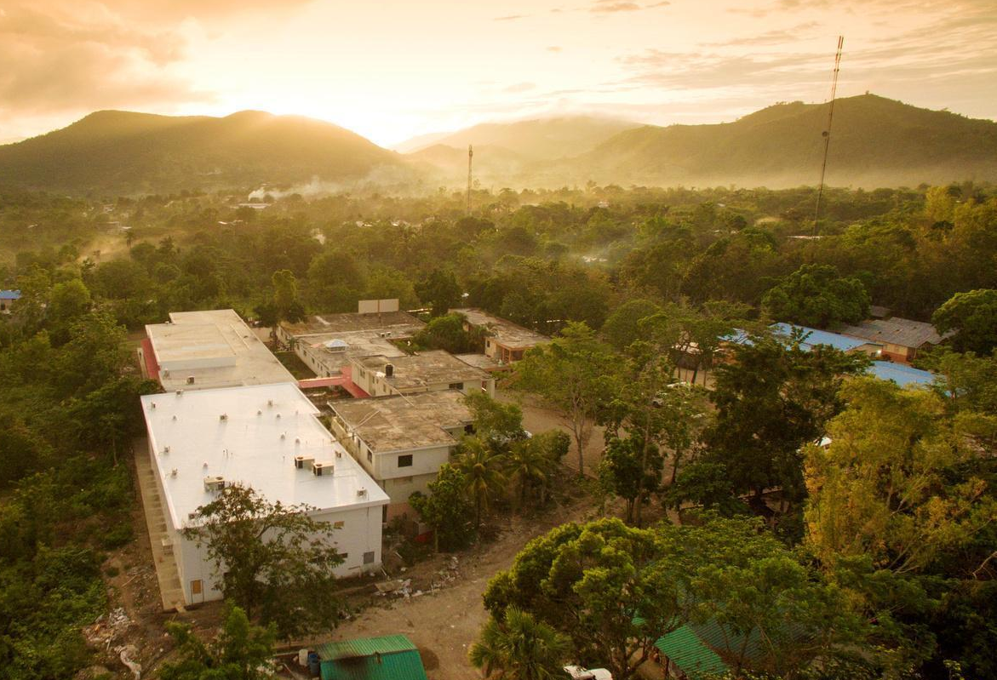
Haïti – centralisé
Sur la péninsule de Tiburon en Haïti, un modèle centralisé de production d'oxygène est utilisé. Une usine alimentée à l’énergie solaire à l’Hôpital Saint-Boniface remplit de 60 à 100 bouteilles d’oxygène chaque jour. Les bouteilles sont ensuite transportées vers un entrepôt à Les Cayes, soit à 2 heures à l'ouest de l'hôpital. Depuis Les Cayes, l'oxygène peut être distribué à 16 installations ayant besoin d'oxygène dans un rayon de 2 à 4 heures de route de l'installation de stockage.
Figure 1 : Vue aérienne de l'Hôpital Saint-Boniface
L’approche centralisée a permis à l’Hôpital Saint-Boniface de réduire ses coûts grâce à des processus d’économie d’énergie et à l’utilisation de l’énergie solaire, deux mesures qui auraient été difficiles à réaliser dans un modèle décentralisé. De plus, l'équipement, les outils et le niveau de formation requis pour soutenir la maintenance continue d'un modèle décentralisé ne sont pas disponibles dans cette région d'Haïti.

L'utilisation d'une installation d’entreposage supplémentaire a rapproché l'oxygène des 16 autres hôpitaux, raccourcissant ainsi l’ensemble des déplacements routiers et réduisant les problèmes de transport courants dans le modèle centralisé. Un positionnement bien pensé a en outre permis aux chauffeurs des hôpitaux d'éviter les routes en mauvais état et les zones soumises à de fréquents barrages routiers en raison des troubles politiques et des conditions météorologiques.

Libéria – décentralisé
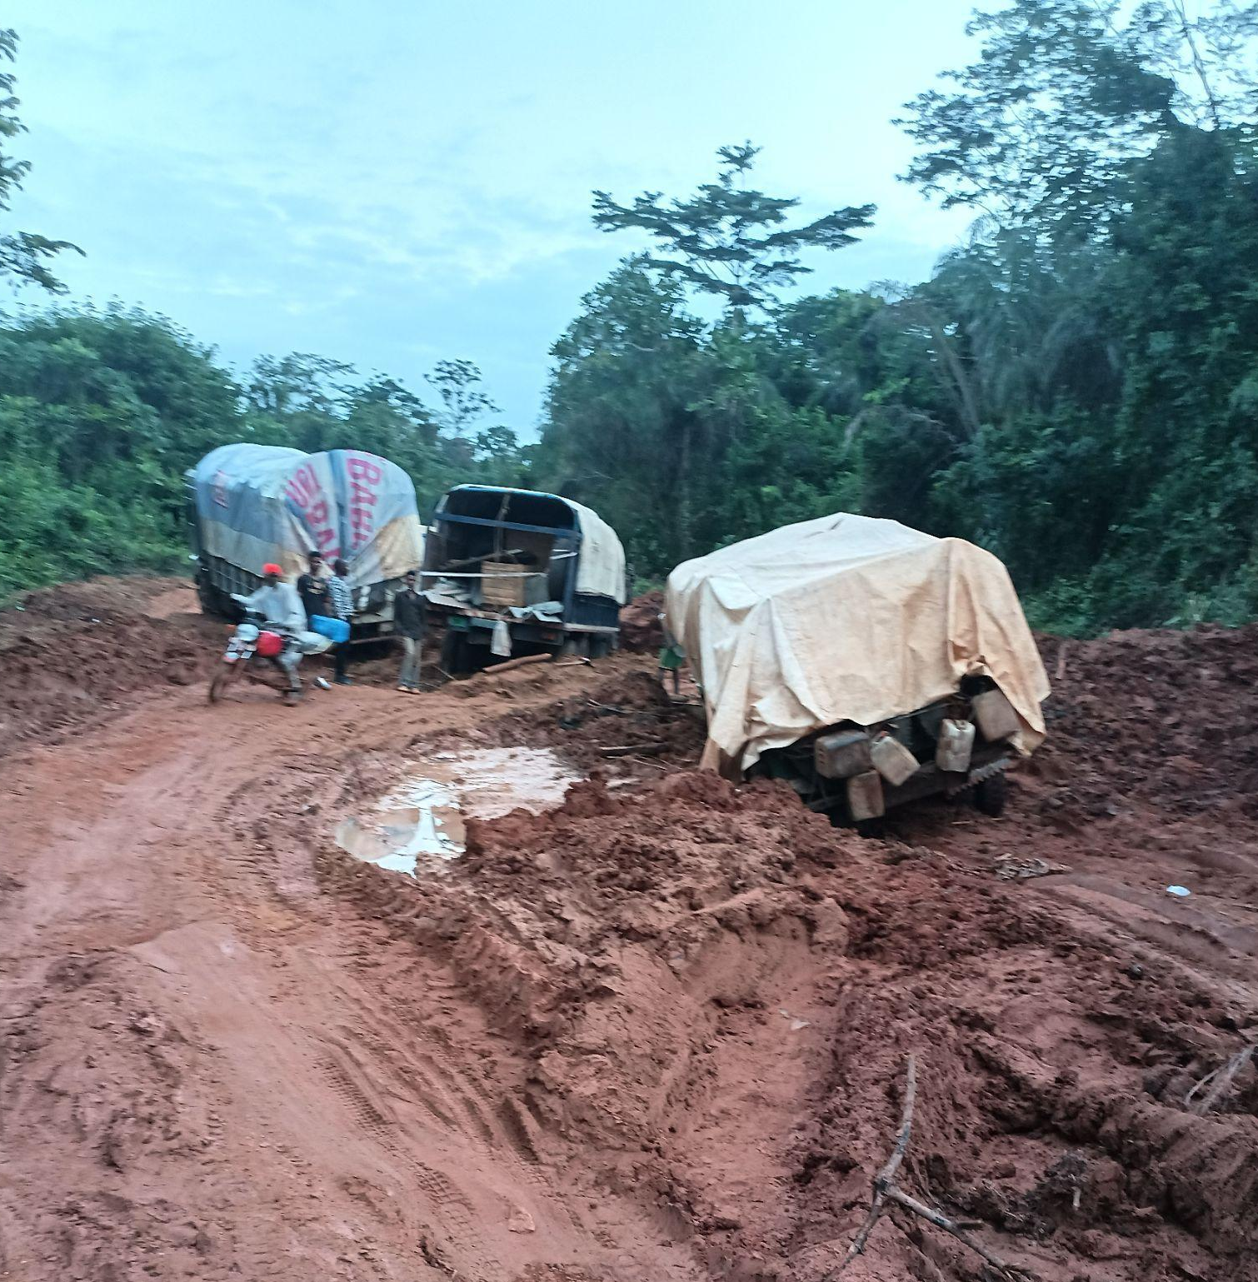
Un modèle décentralisé de production d'oxygène est utilisé au Libéria. La redondance de nombreuses petites usines PSA élimine les temps de transport et les problèmes logistiques qui peuvent prévaloir dans un modèle centralisé. L’état des routes du Libéria représente le plus grand obstacle au transport d’oxygène, car de nombreux sites étaient séparés par de longues distances et des routes parfois impraticables. Pendant la saison des pluies, les entraves routières dues à des camions renversés ou coincés sont fréquentes et les temps de trajet aller-retour jusqu'à l'usine centralisée PSA précédemment utilisée dépassent souvent 12 heures. Ces conditions sont dangereuses pour les conducteurs et rendent les livraisons extrêmement peu fiables, laissant potentiellement les patients sans oxygène pendant de longues périodes.
La redondance de nombreuses petites usines PSA situées dans plusieurs installations individuelles permet une production fiable d'oxygène sur site et réduit la dépendance aux sources hors sites. Contrairement à un modèle centralisé, cette méthode minimise l'impact de l’arrêt d’une usine, car les usines environnantes continueront de produire de l'oxygène et pourraient même potentiellement partager leurs surplus.
Figure 2 : Entrave routière au Libéria en raison de routes boueuses

